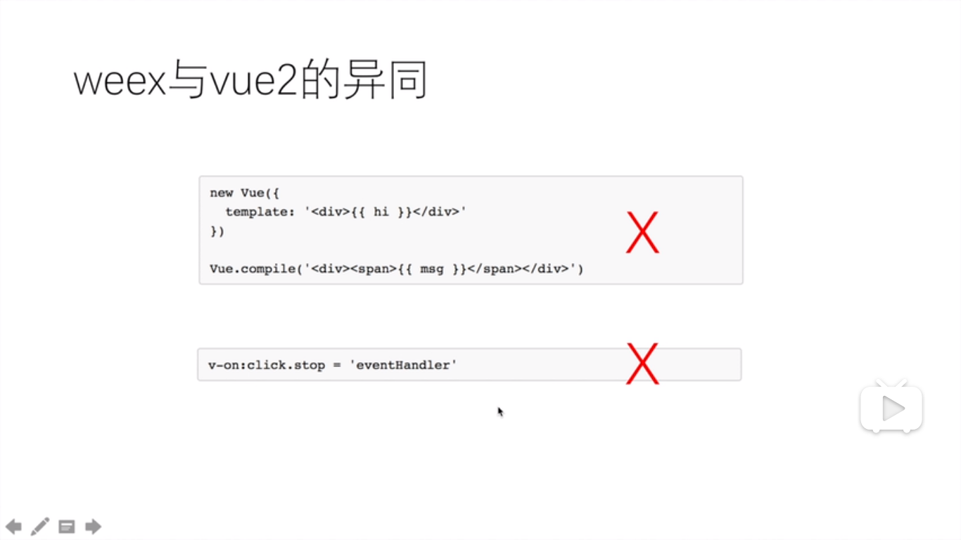

不能用修饰符

不能用模板



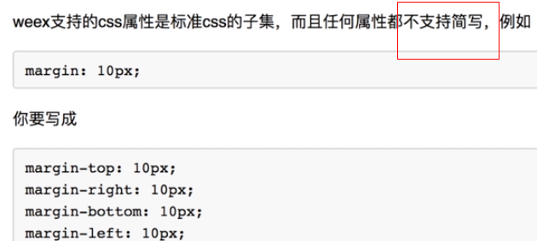

盒模型默认是border-sizing:border-box





要控制 <div> 的层级，建议不要超过14层，否则会很影响页面性能。

文本只能使用 <text> 组件。

<text> 不支持子组件。

<a>在native可以，但在web端打开是一堆代码

